**重庆邮电大学《计算机网络》课程报告**

**2024-2025学年第 1 学期**

**题 目 关于网络切片技术研究**

**姓 名 肖楷航**

**学 号 2022211764**

**专 业 计算机科学与技术**

**班 级 04012202**

**成 绩**

**2024 年 12 月 13 日**

# 关于网络切片技术研究

**摘 要：**本报告深入探讨了网络切片技术。网络切片技术通过将物理网络虚拟化为多个逻辑网络切片，能够满足不同应用场景的多样化需求，为 5G 和 6G 通信系统、移动边缘计算等领域提供了强大的支持。报告详细介绍了网络切片的基本概念、技术架构、关键技术、应用场景以及面临的挑战，并对其未来发展趋势进行展望。

**关键词：**网络切片技术、5G、资源分配、计算机网络

## 1网络切片技术概述

### 1.1技术定义与原理

网络切片是一种网络资源虚拟化技术，它允许将物理网络分割成多个虚拟的逻辑网络切片。这些切片在逻辑上是相互独立的，可以根据不同的应用需求进行优化配置，从而满足多样化、差异化的服务要求。网络切片技术的核心在于其灵活性和可定制性，能够适应不同场景下的网络需求。

### 1.2关键技术组成

网络切片技术的实现依赖于多个关键技术，包括NFV（网络功能虚拟化）、SDN（软件定义网络）、云数据中心以及VIM（虚拟基础设施管理）等。NFV通过虚拟化技术为网络应用分配所需的虚拟资源；SDN则利用控制和转发分离的理念，实现网络控制能力的集中和智能化管理；云数据中心为业务实时动态提供所需的计算、存储和网络资源；而VIM则负责对这些虚拟资源进行统一管理和调度。

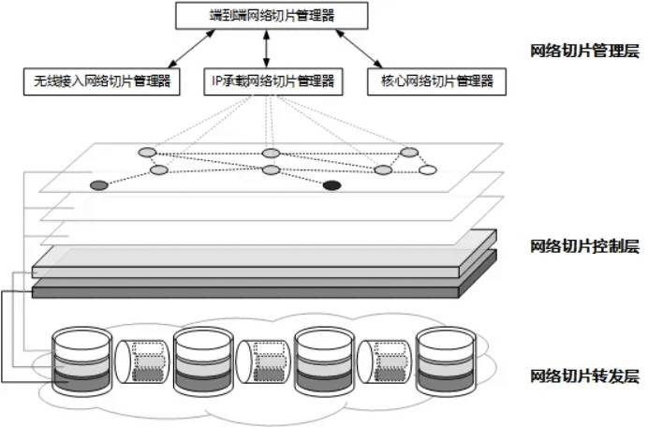

## 2网络切片技术在网络中的作用

### 2.1满足多样化应用需求

网络切片技术能够将单一的物理网络划分为多个独立的逻辑网络，每个切片可以根据特定应用的需求进行定制。这意味着不同的应用可以获得最适合其需求的网络资源和服务，从而满足各种复杂多变的业务场景。例如，在工业互联网中，高带宽切片可以支持实时视频监控和数据传输，而低延迟切片则可以确保机器人控制系统的实时响应和精确操作。

### 2.2优化资源利用和降低成本

通过网络切片技术，网络资源可以得到更精细的划分和管理。这不仅可以提高资源的利用效率，还可以避免资源的浪费。由于每个切片都是根据实际需求进行定制的，因此可以避免不必要的资源分配，从而降低网络建设和运营的成本。此外，网络切片技术的灵活性也意味着网络资源可以根据实际需求进行动态调整，以适应不断变化的市场环境。

### 2.3增强网络的可靠性和安全性

网络切片技术通过逻辑上的隔离和定制化的服务，可以增强网络的可靠性和安全性。每个切片都是相互独立的，当一个切片出现故障时，不会影响到其他切片的正常运行。这种隔离性不仅可以提高网络的稳定性，还可以防止故障在网络中的扩散。此外，网络切片技术还可以结合加密和备份机制等安全技术，进一步提高数据传输的安全性和可靠性。

### 2.4助力网络创新和未来发展

网络切片技术为网络创新和未来发展提供了强有力的支持。由于网络切片技术可以根据实际需求进行定制和优化，因此可以激发更多的创新应用和业务模式。例如，在6G时代，智能网络切片技术将进一步推动通信网络的发展，为工业互联网、智能交通、城市管理、医疗健康以及远程诊断等领域提供更加智能、高效和定制化的网络服务。这种创新性和灵活性将促进网络的持续发展和升级，为未来的数字化社会奠定坚实的基础。

## 3网络切片技术的特点

### 3.1高度定制化与灵活性

网络切片技术的核心在于其能够根据不同的业务需求和网络环境，提供高度定制化的网络服务。这种定制化不仅体现在网络资源的分配上，还体现在网络功能的实现上。通过灵活的配置和调整，网络切片可以适应各种复杂多变的业务场景，满足多样化的应用需求。这种灵活性使得网络切片技术成为应对未来网络挑战的重要工具。

### 3.2资源优化与高效利用

网络切片技术通过虚拟化手段，将物理网络资源划分为多个独立的逻辑网络切片，从而实现了资源的优化和高效利用。每个切片都可以根据实际需求进行资源的动态调整，避免了资源的浪费和冗余。这种资源优化不仅提高了网络的性能和效率，还降低了网络建设和运营的成本。

### 3.3逻辑隔离与安全性

网络切片技术在逻辑上将不同的网络切片相互隔离，确保了每个切片的独立性和安全性。这种隔离性不仅可以防止不同切片之间的干扰和冲突，还可以提高网络的整体稳定性和可靠性。同时，网络切片技术还可以结合加密和备份机制等安全技术，进一步保护数据传输的安全性和完整性。

### 3.4创新性与可扩展性

网络切片技术为网络创新和未来发展提供了广阔的空间。通过定制化的服务和灵活的资源管理，网络切片技术可以激发更多的创新应用和业务模式。同时，网络切片技术还具有可扩展性的特点，可以随着技术的发展和需求的增长，不断扩展和优化网络的功能和服务。这种创新性和可扩展性使得网络切片技术成为推动通信网络持续发展的重要力量。

## 4网络切片的实现

### 4.1切片设计与规划

在实现网络切片之前，首先需要进行切片的设计与规划。这一步骤包括明确切片的目标、应用场景、性能需求以及所需资源等。设计团队需要深入了解业务需求和网络环境，以确定切片的类型、数量以及它们之间的交互方式。同时，还需要制定详细的切片规划方案，包括资源分配、切片拓扑设计以及切片间的隔离策略等。

### 4.2虚拟化与资源分配

网络切片技术的核心在于虚拟化技术，它允许将物理网络资源抽象为虚拟资源，并灵活地进行分配和管理。在实现过程中，需要利用虚拟化平台（如NFV和SDN）来创建和管理切片。这包括将网络功能（如防火墙、路由器等）以软件形式实现，并部署在虚拟化环境中。同时，还需要根据切片的需求，动态地分配和释放网络资源，如带宽、计算能力和存储等。

### 4.3切片创建与部署

在虚拟化与资源分配的基础上，接下来是切片的创建与部署。这一步骤包括根据切片设计和规划方案，在虚拟化平台上创建相应的切片实例。切片实例的创建涉及多个组件的协同工作，如虚拟化基础设施、网络功能以及切片管理等。同时，还需要确保切片实例与物理网络之间的无缝连接，以及切片间的逻辑隔离。

### 4.4切片管理与监控

切片创建与部署完成后，需要对切片进行管理和监控。这包括实时监控切片的性能、资源使用情况以及故障状态等，以确保切片能够稳定、高效地运行。同时，还需要根据业务需求和网络环境的变化，对切片进行动态调整和优化。切片管理系统需要具备强大的自动化和智能化能力，以实现对切片的全面管理和监控。

### 4.5切片安全与隔离

在网络切片技术的实现过程中，安全性和隔离性是两个至关重要的方面。为了确保切片间的相互独立和安全性，需要采取一系列安全措施和隔离策略。这包括在切片创建时设置访问控制策略、加密数据传输以及建立切片间的防火墙等。同时，还需要定期对切片进行安全审计和漏洞扫描，以确保切片的安全性得到持续保障。

### 4.6切片优化与升级

随着业务需求和网络环境的变化，网络切片需要不断优化和升级以适应新的挑战。这包括根据性能监测结果对切片进行资源调整、优化切片间的交互方式以及引入新的网络功能等。同时，还需要关注新技术的发展动态，以便及时将新技术应用于切片中，提高切片的性能和效率。

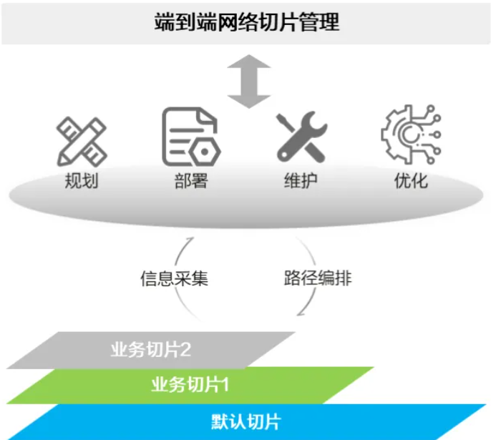

## 5网络切片技术所面临的挑战

### 5.1技术成熟度与标准化问题

网络切片技术作为一项新兴技术，其成熟度尚未完全达到商用级别。目前，虽然已有一些初步的标准和规范出台，但整个技术体系仍在不断完善和演进中。这导致在实际应用中，不同厂商和运营商之间的网络切片可能存在兼容性问题，难以实现真正的互操作和互通。因此，技术成熟度和标准化问题成为制约网络切片技术广泛应用的关键因素之一。

### 5.2资源管理与优化挑战

网络切片技术允许将物理网络资源划分为多个独立的逻辑网络，这带来了资源管理的复杂性。在实际应用中，如何有效地管理和优化这些资源，确保切片间的资源分配合理且高效，是一个亟待解决的问题。此外，随着切片数量的增加和业务的多样化，如何动态地调整和优化切片资源，以适应不断变化的需求，也是一个巨大的挑战。

### 5.3安全与隔离机制的不完善

网络切片技术强调切片间的逻辑隔离和安全性，但在实际应用中，这一机制仍存在不完善之处。例如，切片间的防火墙和访问控制策略可能不够严密，导致切片间的数据泄露或攻击成为可能。此外，随着切片数量的增加，如何确保每个切片都能获得足够的安全保障，也是一个需要解决的问题。

### 5.4切片管理与监控的复杂性

网络切片技术的实现需要一套完善的切片管理与监控系统来支持。然而，在实际应用中，这套系统的设计和实现都相对复杂。如何实现对切片性能的实时监控、资源使用情况的准确统计以及故障状态的及时报警等，都是切片管理与监控系统中需要解决的关键问题。此外，随着切片数量的增加和业务的多样化，如何确保这套系统能够高效地运行并满足实际需求，也是一个巨大的挑战。

## 6分析总结

网络切片技术作为现代通信网络的一项创新技术，正逐步改变网络服务的提供方式。其通过将物理网络资源划分为多个独立的逻辑网络，为不同业务需求提供定制化的网络服务，展现了高度的灵活性和效率。网络切片技术的优势在于其定制化能力和资源优化。运营商可以根据不同的业务需求，快速构建和优化网络服务，满足市场上日益多样化的客户需求。同时，虚拟化技术的应用使得资源能够根据实际需求进行动态分配和调整，避免了资源的浪费和冗余，降低了建设和运营成本。

然而，网络切片技术在实践应用中仍面临一些挑战。技术成熟度和标准化问题限制了不同厂商和运营商之间的互操作和互通。资源管理与优化也是一个重要问题，如何确保切片间的资源分配合理且高效，成为了一个亟待解决的问题。此外，切片间的安全与隔离机制也需要进一步完善，以防止数据泄露和攻击等安全问题的发生。

网络切片技术在网络中的应用既具有显著优势，也面临挑战。为了推动其广泛应用和持续发展，需要加强技术研发、完善标准化体系、优化资源管理机制、加强安全保障措施以及提高切片管理与监控系统的效率和准确性。同时，关注成本与投资回报问题，确保网络切片技术能够创造更大价值。

### 参考文献

1. 辛冰,陈思翰,张奕等.5G网络切片技术在通信系统中的应用[J].移动信息,2024,46,(10):1-3,9.
2. 王国庆,吕耀坤,熊军.6G时代下的智能网络切片技术研究与应用[J].通信电源技术,2024,41,(18):146-148.DOI:10.19399/j.cnki.tpt.2024.18.049.
3. 符传波.网络切片技术在定制化5G网络中的应用[J].移动信息,2021,(2):20-22.
4. 刘克进.5G中网络切片技术研究[D].西安电子科技大学,2021.10.27389/d.cnki.gxadu.2021.003116.
5. 徐丹,贾晓辉,张俊霞.网络切片技术领域专利分析[J].电信网技术,2017,(3):10-14.